CERTAMEN DE LECTURA EN VEU ALTA
El 22 d’abril, just el dia abans de la diada de Sant Jordi, se celebrarà els quarts de final de l’XI Certamen Nacional Infantil i Juvenil de Lectura en Veu Alta, a l’institut Joaquim Blume, d’Esplugues de Llobregat. Allà es trobaran concursant alumnes provinents de diverses comarques.
Nois i noies de l’Institut Escola també hi participaran en dues categories. Un o una representant de 1r i 2n de l’ESO participarà en les sessions de lectures individuals, la que s’anomena Corsaris. Un equip de tres alumnes de 3r i 4t de l’ESO farà una lectura en grup en la categoria Tropa de Corsaris. Esperem que tinguin molta sort i facin un bon paper. Si passen l’eliminatòria d’Esplugues, les semifinals són el 13 de maig. I la final de Catalunya es farà dins de la primera quinzena de juny. Tota una Champions de la lectura en veu alta!
Per a la fase de quarts de final d’aquest certamen, aquests són els llibres que cal llegir:
Categoria TROPA DE CORSARIS
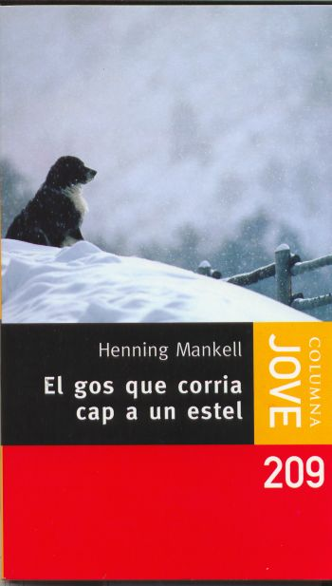
Categoria CORSARIS
